МУНИЦИПАЛЬНОЕ БЮДЖЕТНОЕ ДОШКОЛЬНОЕ
ОБРАЗОВАТЕЛЬНОЕ УЧРЕЖДЕНИЕ
«Детский сад №5» п. Западный

Конспект практической деятельности в старшей группе

Тема: «Флорариум: мини-сад за стеклом»: создание растительного террариума в условиях старшей группы

Подготовила: воспитатель
Бокова Надежда Сергеевна

п. Западный, 2026 г.
ВВЕДЕНИЕ
Нелегко представить настолько интересную и экологичную среду для ребенка, как обычный сад. Флорариум представляет из себя миниатюрный сад в домашних условиях, где можно выращивать разнообразные растения, создавая их естественную среду обитания. Создание флорариума детьми развивает их мелкую моторику и знакомит с причинно-следственными связями в природе.
Цель: создать флорариум в условиях старшей группы.
Задачи:
- Познакомить детей с различными видами растений для террариума через наблюдение и исследовательскую деятельность;
- Развивать интерес к познанию окружающего мира, и бережное отношение к природе;
- Cформировать потребность к двигательной активности;
- Научить детей ухаживать за цветами и садить их в террариум;
- Учить составлять композиции, из растений правильно сажая их в террариум;
- Проявлять фантазию, творческое мышление, художественный вкус;
- Совершенствовать мелкую моторику рук, развивать глазомер, образное мышление.

ХОД ЗАНЯТИЯ
Перед детьми лежит контейнер для флорариума, дренаж, грунт, растения, камни, воду и ложки.
Дети берут дренаж с помощью ложек и складывают на дно контейнера для предотвращения застоя влаги и гниения корней. Далее с помощью ложек дети накладывают грунт, после чего поливают его водой.
Когда грунт готов, дети определяют места для растений, делая в них углубления, а потом берут растения, оттряхивают их корни от лишнего грунта и садят в грунт растения, закапывая корни.

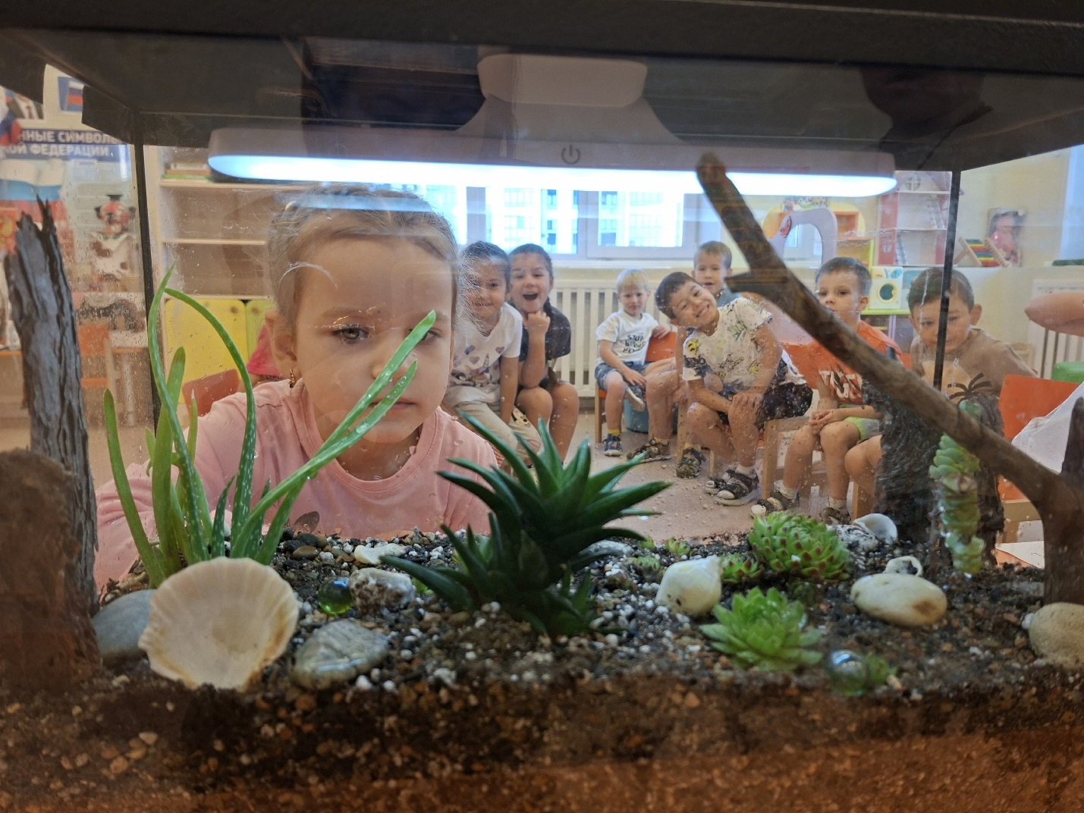
ФЛОРАРИУМ
Флорариум (или растительный террариум) — это герметичная ёмкость из прозрачных материалов (например, стекла или пластика), которая служит для выращивания и размножения растений. В ней искусственно поддерживают нужный уровень влажности и температуры — это особенно актуально для капризных тропических культур.
История флорариумов берёт начало в середине XIX века. В первых флорариумах преимущественно выращивали папоротники — именно с них началась история этих мини‑садов. В ту эпоху в обществе вспыхнул настоящий интерес к экзотическим растениям, однако в обычных оранжереях они часто не выживали. Чтобы решить эту проблему, придумали особый контейнер — ящик со специальным микроклиматом, который идеально подходил для требовательных культур. Изобретение сочли по‑настоящему удачным: в такой среде растения не просто сохранялись, а активно развивались — цвели, размножались, а прозрачная оболочка позволяла без помех любоваться их красотой. Так у людей появилась возможность вблизи наблюдать за очарованием редких цветов.
Отдельной разновидностью флорариумов считаются моссариумы — название происходит от английского moss («мох»). В таких композициях главную роль играют живые мхи, дополненные другими растениями и декоративными деталями. Моссариумы особенно популярны в Азии: в этом регионе в природе встречается множество видов мха, и местные мастера охотно используют их для создания изящных мини‑ландшафтов.
Сегодня и классические флорариумы, и моссариумы становятся всё более востребованными — их ценят те, кто любит уникальные вещи ручной работы и восхищается красотой миниатюрных композиций.
Сегодня флорариумы отличаются многообразием: они различаются по габаритам и очертаниям, а ещё их нередко объединяют в целые композиции — ставят рядом несколько сосудов с растениями. Изготовить такой террариум можно как на производстве, так и самостоятельно — для этого подойдут подручные предметы: старые лампы накаливания, декоративные вазы, лабораторные колбы, шаровидные аквариумы. Ёмкость обычно делают с зауженным или полностью закрытым верхом. Некоторые флорариумы по виду похожи на аквариумы, а размещённые внутри растительные ансамбли имитируют настоящие природные пейзажи. По способу установки флорариумы делят на настольные, напольные, настенные и подвесные.
Чтобы растения в флорариуме чувствовали себя комфортно, важно сохранять в нём стабильные показатели температуры и влажности. Для этого используют специальное оборудование — оно обеспечивает дополнительный обогрев и освещение.
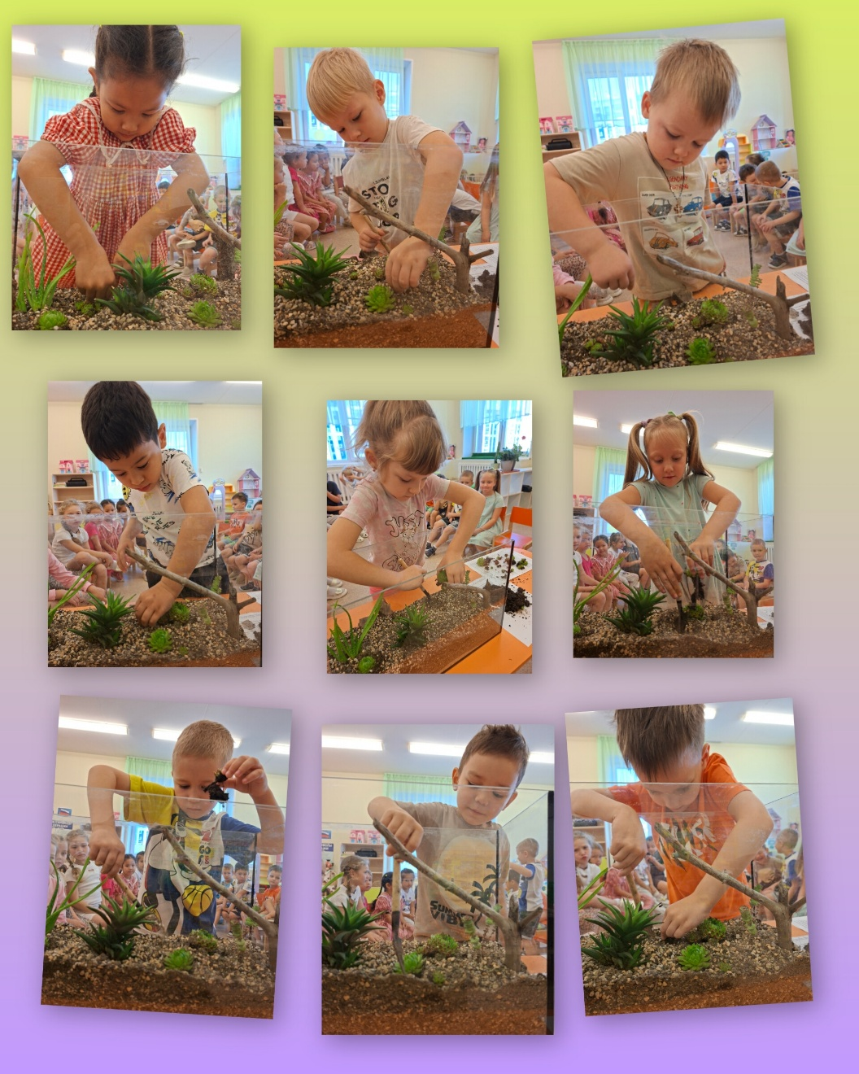
ЁМКОСТЬ ДЛЯ ФЛОРАРИУМА
Для флорариума подойдёт практически любая тара из прозрачного стекла. Ключевое условие — хорошая пропускаемость света: растениям жизненно необходимы лучи видимого спектра, поэтому даже слегка тонированные сосуды не годятся. Ёмкость обязательно должна быть прозрачной и тщательно очищенной.
На комфорт растений сильно влияют размер и расположение отверстия в ёмкости. Чтобы свести к минимуму нежелательный воздухообмен, лучше выбирать модели, где отверстие находится сбоку, а не сверху. Такой вариант особенно выручит, если флорариум планируют поставить рядом с батареей, в холле со сквозняками или в ином месте с неблагоприятными условиями.
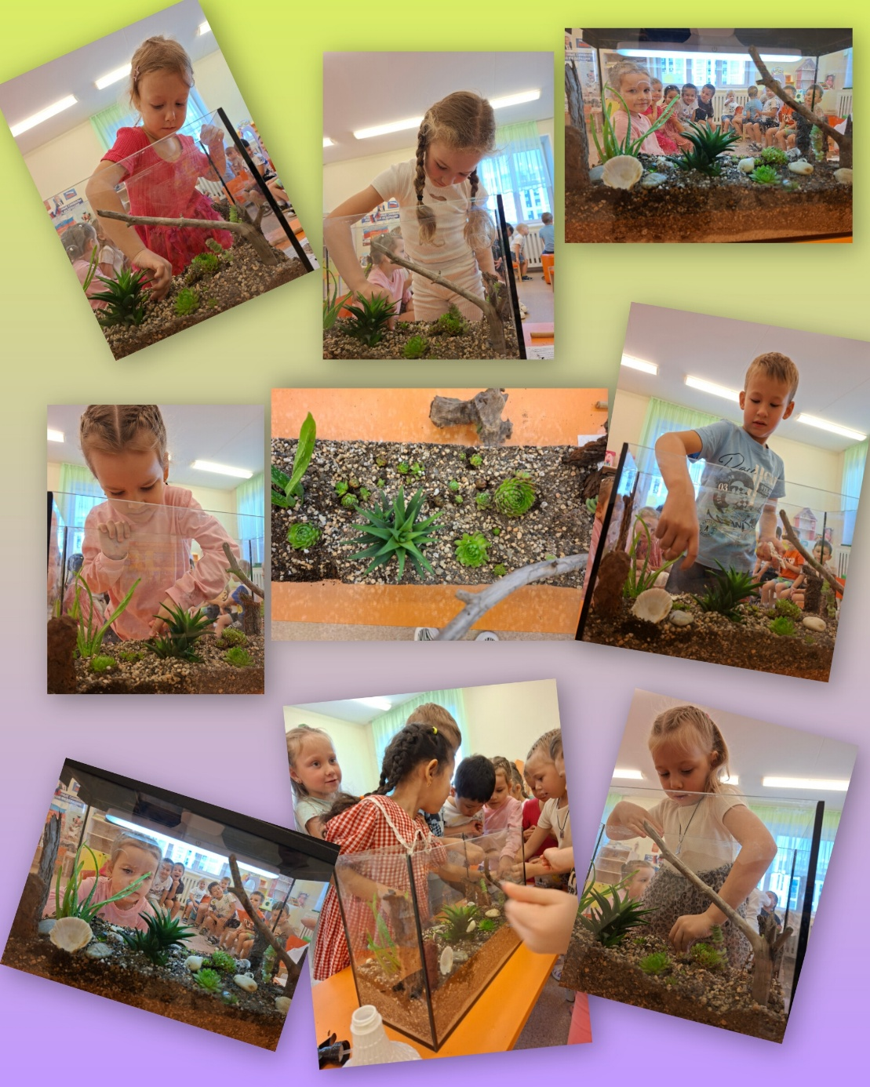
ИНСТРУМЕНТЫ
Для создания флорариума подготовьте такой набор:
- перчатки — для защиты рук во время работы;
- лопаточки — понадобятся, чтобы пересаживать растения и аккуратно подсыпать грунт;
- кисточка — с её помощью можно бережно смахнуть частички почвы с листьев;
- пульверизатор — удобен для полива и опрыскивания растений;
- тряпочка — пригодится, чтобы тщательно протереть ёмкость изнутри и снаружи;
- большой пинцет — незаменим при работе с композициями в сосудах с узким горлышком: им удобно размещать и поправлять элементы.

РАСТЕНИЯ ДЛЯ ФЛОРАРИУМА
При подборе растений для флорариума важно ориентироваться на их биологические особенности. Оптимально выбирать виды, которым комфортно при температуре примерно 20 °C, влажности порядка 60 % и не слишком ярком освещении — именно такой микроклимат предстоит поддерживать внутри стеклянной ёмкости.
Лучше отдавать предпочтение культурам с медленным темпом роста: так композиция дольше сохранит свой первоначальный вид и не потребует частой корректировки. В ограниченном пространстве флорариума рост растений зачастую естественным образом замедляется — корневой системе просто негде активно развиваться. Если нужно дополнительно сдержать разрастание, при пересадке можно аккуратно подрезать корни.

Уход за флорариумом
Если у ёмкости широкое отверстие, ухаживать за флорариумом во многом так же, как за обычными горшечными комнатными растениями — с той разницей, что поливать его нужно значительно реже. Важно поддерживать субстрат в слегка увлажнённом состоянии: он не должен полностью высыхать, но и избыток влаги недопустим — это может привести к закисанию грунта и гниению корней.
Азотные удобрения либо вовсе не используют, либо вносят в минимальных количествах: их избыток провоцирует активный рост, а для флорариума это нежелательно. Основу ухода составляют формирующие приёмы: прищипывание верхушек побегов помогает стимулировать ветвление и сделать растение более пышным, а обрезка ветвей позволяет придать кроне нужную форму.
Регулярное опрыскивание тёплой водой помогает поддерживать оптимальный уровень влажности и заметно сокращает потребность в поливе.
Растения в флорариуме реже страдают от болезней и вредителей по сравнению с теми, что растут открыто (например, на подоконнике или в зимнем саду). Повышенная влажность в замкнутом пространстве служит своего рода защитой: она снижает риск появления трипсов, щитовок и других типичных комнатных вредителей.
Если на листьях появляются пятна или беловатый налёт, стоит подкормить растения слабым раствором калийного удобрения и одновременно немного уменьшить влажность воздуха — это поможет скорректировать состояние посадок.

